
☞知识点1 信息的传递

信息的传递：一般传递的内容有语言、文字、图像、声音等；常常借用的传递工具有烽火、信鸽、信号兵、电话、互联网等。
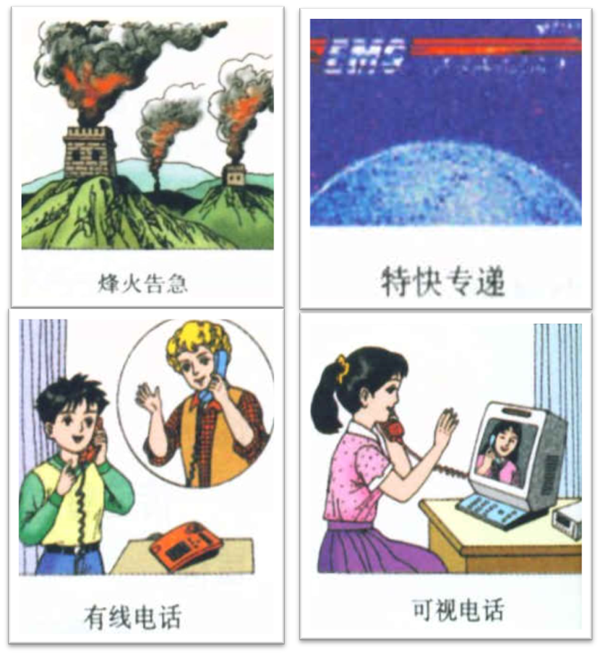

☞知识点2 认识电磁波
电磁波看不到、摸不着，我们可以通过和水波类比来研究。

水波的形成。通过水使振动向外传播形成水波，与电磁波类似。
1、产生：导体中的电流迅速变化时，导体周围就会产生电磁波。
2、波长：相邻的两个波峰（波谷）的距离。符号λ，单位是米（m）
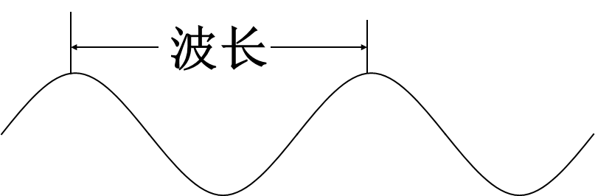[来源:Zxxk.Com]
3、波速：电磁波的传播速度，单位是m/s。
4、频率：波源一秒内振动的次数叫做频率。用字母ƒ表示，单位是Hz，频率反映了波源振动的快慢。
c=λƒ
波速的大小跟介质有关,跟波长、频率无关。对于同种介质而言，电磁波的波速是定值。比如真空电磁波的速度始终等于光速，即C=3x10⁸m/s。
在真空中的电磁波，当波长越小，频率越高；波长越大，频率越低。

例1 （2018•昆明）下列说法中，正确的是（ ）
A．电磁波的频率越高，传播的速度就越大
B．电磁波可以在真空中传播
C．手机间通话靠超声波传递
D．微波不具有能量
【答案】B
【解析】A.电磁波的速度在真空中均为光速度，与频率无关，故A错误；
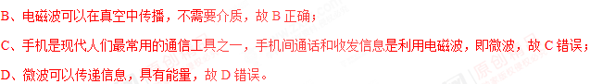
例2 （2018•宿迁）下列关于声波和电磁波的说法中正确的是（ ）
A．音调的高低与声源的振幅有关
B．声音在真空中传播的速度为340m/s [来源:Zxxk.Com][
C．电磁波在任何介质中传播的速度都为3.0×10⁸m/s
D．密闭的金属容器对电磁波有屏蔽作用
【答案】D。
【解析】
A、音调是指声音的高低，音调高低与声源的振动频率有关；故A错误；
B、声音的传播需要介质，声音不能在真空中传播，故B错误；
C、电磁波在真空中的传播的速度为3.0×10⁸m/s，在其他介质中的传播速度小于3.0×10⁸m/s，故C错误；
D、实验证明，密闭的金属容器对电磁波有屏蔽作用，故D正确。

☞知识点3 电磁波的应用
针对不同频率的电磁波特点不同，生活中产生不同的应用。
1、医疗上利用γ射线做外科手术；利用X射线判断身体某些部位是否异常。
2、通信上利用微波及无线电波来传送信息，无线电波更是广泛应用于广播、电视、移动通信、导航雷达等方面。[来
3、生活中的空调、电视机遥控器用的是红外线；微波炉用的是微波；我们看东西是因为可见光。

例1 （2018•怀化）下列技术应用中，不是利用电磁波工作的是（ ）
A．利用微波雷达跟踪飞行目标
B．利用北斗导航系统进行定位和导航
C．用手机打电话
D．利用声呐系统探测海底深度
【答案】D
【解析】
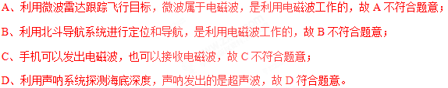
例2 （2018•齐齐哈尔）WiFi是将电脑、手机与互联网以无线方式连接的技术，可进行信息、文件等材料的无线传输，此过程中各种信息是靠____________来传输的，它在真空中的传播速度是_____________。


【答案】电磁波；3×10⁸m/s。
【解析】

☞知识点4 无线电广播和电视
1、无线电广播信号的发射与接收
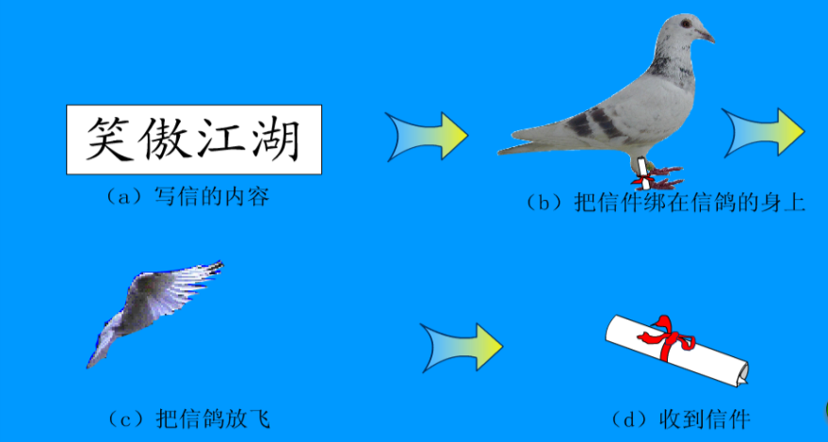
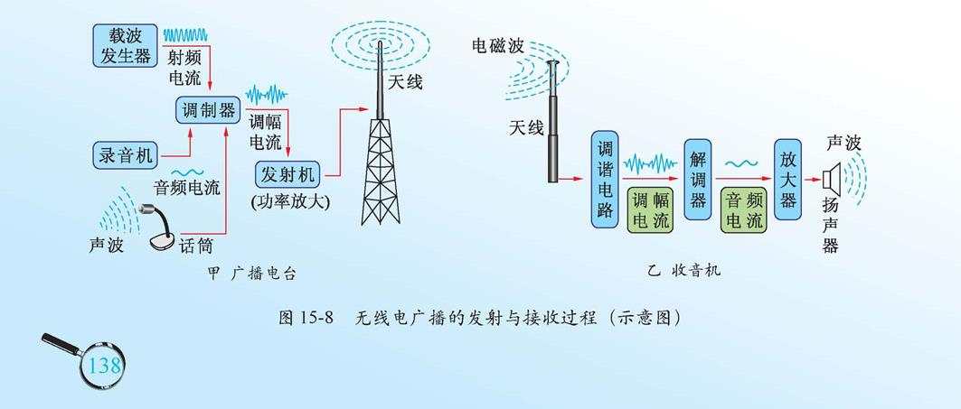
①在播音室，通过话筒把声音信号变成电信号，即音频信号；
②在控制室里，将音频信号加载到高频电流上，形成调制信号；
③放大后的调制信号再通过天线向空间发射载有音频信号的电磁波；
④接收天线收到带有音频信号的电磁波后，收音机通过调解和减波取出音频信号，通过放大器把音频信号放大，还原成声音。
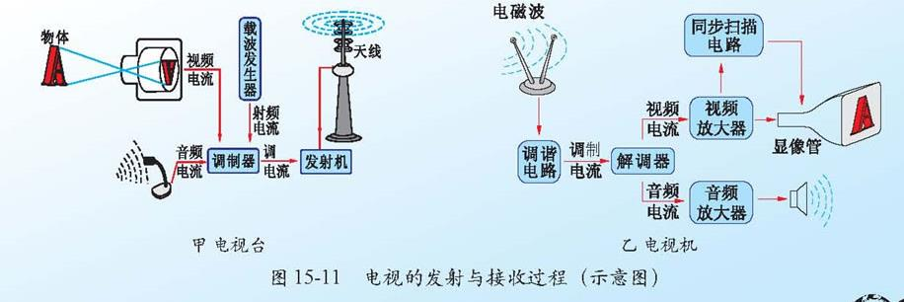
①、摄像机把图像变成电信号，话筒把声音变成电信好，发射机把两种电信号加载到频率很高的电磁波上，通过天线发射到空中；
②、电视机的接收天线把高频信号接收下来，把图像信号和音频信号取出并放大，由显示器还原成图像，由扬声器还原成声音。
例1 （2018•益阳）北斗卫星导航系统是我国自主研制的全球卫星定位与通信系统，已经初步具备区域导航、定位和授时功能。完全建成后可在全球范围内全天候、全天时为用户提供高精度、高可靠定位、导航、授时服务，并具有短报文通信功能。下列关于北斗导航卫星系统说法正确的是（ ）
A．北斗卫星导航系统传送信息的速度与光速相同
B．北斗卫星导航系统的空间段采用光纤传送信息
C．北斗卫星导航系统采用超声波为汽车导航
D．北斗卫星导航系统现已全面建成
【答案】A[来
【解析】
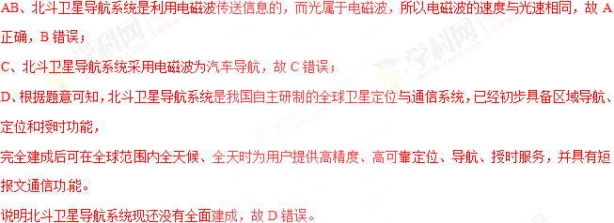
例2 （2018•徐州）今年3月30日，我国成功发射第30、31颗北斗导航卫星。北斗卫星向地面传递信息是通过（ ）
A．超声波 B．次声波 C．电磁波 D．红外线
【答案】C
【解析】
卫星导航系统传递信息利用的是电磁波，电磁波可以在真空中传播。

☞知识点5 卫星通信
- 组成：由通信卫星、地面站和传输系统三部分组成。
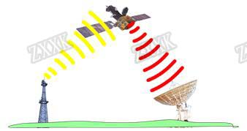
2、作用：通信卫星是一个空中微波中继站，它从一个地面站接收反射来的电信号，经过放大变频后，再发射到一个或几个地面站。
3、特点：用于通信的卫星相对于地球是静止的，又叫地球同步卫星，利用这些卫星作微波通信的中继站，在地球周围均匀配置三颗同步卫星就可以几乎覆盖全部的地球表面，实现全球通信。
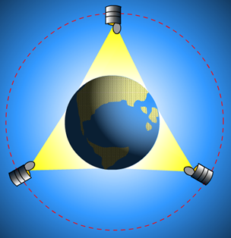
4、微波：是指波长在10m-1mm之间的电磁波，其频率在30MHz-3x105MHz之间。微波的性质接近光波，大致沿直线传播，不能沿地球表面绕射。
例1 （2018•盐城）我国自行研制的北斗卫星导航系统具有定位、导航和通信等功能，它传递信息是利用（ ）
A．微波 B．次声波 C．超声波 D．红外线
【答案】A
【解析】
我国自行研制的北斗卫星导航系统具有定位、导航和通信等功能，它传递信息是利用电磁波（微波）传递信息的，故A正确。
例2 （2018•乌鲁木齐）同步通信卫星是在离地面高度为3.6×107m，绕地心转动的圆轨道（同步轨道）上运行的卫星，运行周期跟地球自转周期相同。
（1）同步通信卫星绕地球运行时 （选填“受”或“不受”）地球的引力，周期是 h．同步通信卫星相对于地面的建筑物是 的， 颗同步通信卫星基本可以实现全球通信。[来源:Zxxk.Com]
（2）理论和实践表明，质量不同的同步通信卫星都以相同的速度在同步轨道上运行，若同步通信卫星上的天线脱落，天线 （选填“仍然”或“不会”）在同步轨道上运行。
（3）地面上的甲乙两人用卫星电话通过同步通信卫星联系，从甲发出信号到他收到乙自动回复的信号至少需要 s。

【答案】（1）受；24；静止；3；（2）仍然；（3）0.48。
【解析】
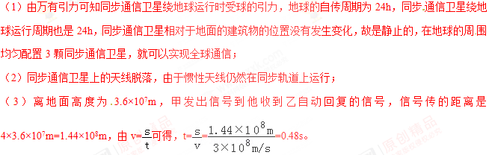

☞知识点6 光纤通信
1、光纤通信：利用激光在光导纤维里传播进行通信的方式。
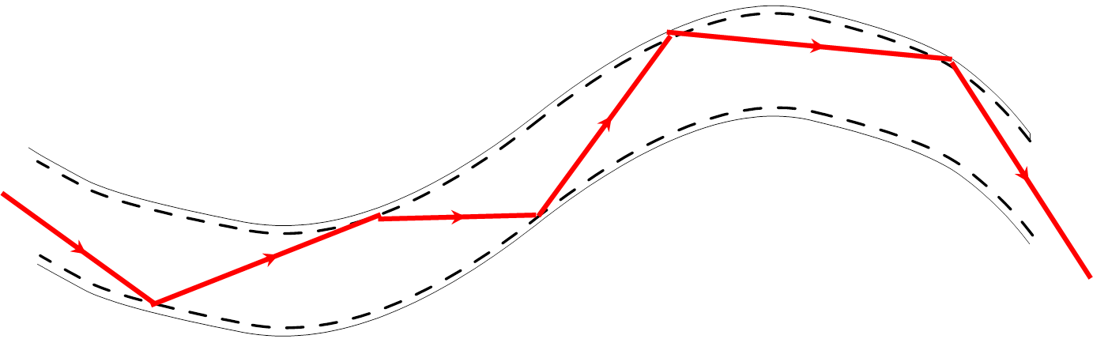
2、特点：可以长距离传输信息，容量大，不怕雷击，不受电磁干扰，通信质量高，保密性好。激光的特点，频率单一，方向高度集中；光缆是光信息的路径，是一种玻璃做成的光导纤维，光从其一端射入，在里面经过无数次的反射，最终从另一端射出。
3、原理：光纤通信利用电光变换技术把电信号转变为光信号，让光信号在光导纤维里传播，在接收端再把光信号转变为电信号，从而实现信息的传递。
例1 （2018•六盘水）我国是世界上手机用户最多的国家，手机是通过 波来传递信息的。
【答案】电磁。
【解析】
例2 （2018•赤峰）阅读短文回答问题：
激光的应用
1958年，人类在实验室里激发出一种自然界中没有的光，这就是激光。激光束的平行度特别好，在传播很远的距离后仍能保持一定的强度。激光的这个特点使它可以用来进行精确的测距。对准目标发出一个极短的激光脉冲，测量发射脉冲和接收反射脉冲的时间间隔，就可以求出目标的距离。激光测距雷达就是根据这个原理制成的。
由于平行度好，激光可以会聚到很小的一点上，让这一点照射到光盘上，就可以读出光盘上记录的信息，经处理后还原成声音和图像，由于会聚点很小，光盘记录信息密度很高。
激光还有一个特点是亮度高，也就是说，它可以在很小的空间和很短的时间内集中很大的能量，如果把强大的激光束会聚起来照射到物体上，可以使物体被照的部分迅速上升到极高的温度，最难熔化的物质在一瞬间也要汽化了。因此可以利用激光束来切割各种物质、焊接金属以及在硬质材料上打孔。医学上可以用激光作“光刀”来切割皮肤，切除肿瘤，还可以用激光“焊接”脱落的视网膜。强激光可以在瞬间破坏敌人的飞行器，在军事上有广泛的应用。
（1）激光在真空中的传播速度为 km/s。
（2）激光测距与初中物理学到的 测距原理相同。
（3）用激光作“光刀”来切割皮肤、切除肿瘤、“焊接”脱落的视网膜，是利用激光的 的特点。
【答案】（1）3×10⁵；（2）声呐；（3）能量大。
【解析】
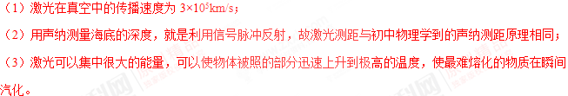

☞知识点7 互联网和电子邮件
随着进入21世纪，互联网已经得到广泛的应用，它是利用通信网络和电磁波，将世界各地的计算机连接起来，用来传递文字、图像、和声音信息，最大程度的实现异地资源共享，互联网在全球范围内使信息得到告诉共享。
电子邮件又叫E-mail,是人们使用频繁的网络通信形式，可以传递文字、数据、图像等多媒体信息，它具有方便、快捷、内容丰富、节省开支等特点。

